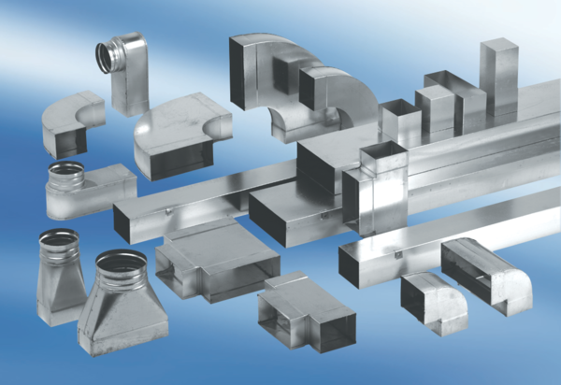Reduktor, asimetrični REDA80/150/80Jedinica za pakiranje: 1 komAsortiman: K
Broj artikla: 0055.0716Proizvođač: MAICO

